Таблица для размещения на сайтах информацию
№ | ФИО педагога/  тех.персонала | Наименование организации, должность | Фото3*4 | Нагрузка и расписание | № приказа и дата назначения | Какую категорию имеет, приказ № дата присвоения, наличие сертификатов | Сведения о перевдижении по образовательным учреждениям (приказ об увольнении №, дата, куда был трудоустроен)
1 | Акимбаев Талгат Кабиоллаевич | Учитель информатики |  |  | №116 от29.08.2020 | Педагог- модератор .ПР.№192 от 21.12.2021
2 | Акназарова Жанна Шукирбаевна | Учитель казахского языка и литературы, зам.руководителя по ВР (0.7 ст) | 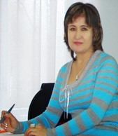 |  | №135 от22.09.2021 | Высшая, Пр.№3 от26.08.2020
3 | Амангельдина Баян Кадыровна | Учитель казахского языка и литературы | 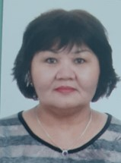 |  | №42 от 16.08.1993 | Педагог-эксперт . Пр. №98 от 30.06.2023
4 | Аммосова Ирина Петровна | Учитель географии |  |  | №28 от 27.082015 | Педагог – модератор. Пр. №195 от 18.08.2023
5 | Андронович Юлия Петровна | Учитель начальных классов |  |  | №6 от 14.08.2014 | Педаго-эксперт №570 от 25.12.2018
6 | Астапенко Людмила Васильевна | Социальный педагог, глобальные компетенции | 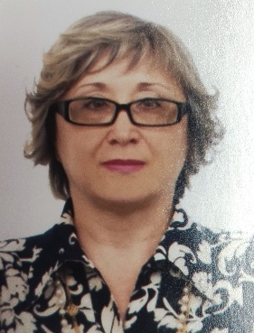 | 1 ставка, 8,5 ч | №256 от 03.09.2015
7 | Ахметова Асем Газизовна | Учитель начальных классов |  | 22 ч | №15 от 04.09.2007 | Педагог-эксперт №325 от 02.08.2018 ( нового приказа нет)
8 | Ахметвалиева Татьяна Владимировна | Учитель естествознания | 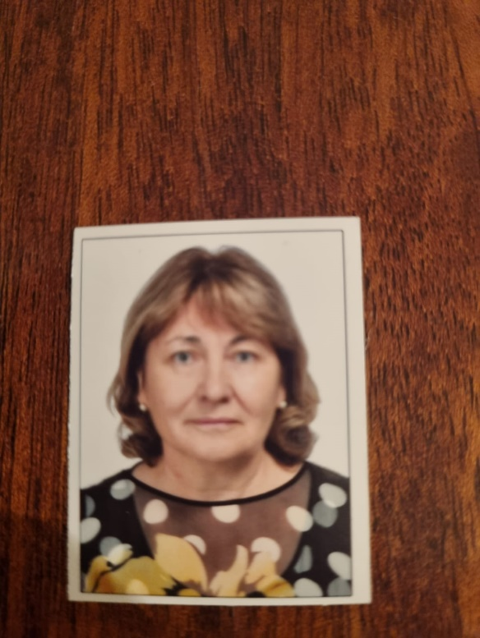 | 18 ч | №79 от 01.09.2022 | Педагог-эксперт №285 от 23.12.2021
9 | Базарова Наталья Леонидовна | Учитель биологии, зам. Руководителя поУР |  | 31 ч, 0,75 ставки | №1 от20.08.2013 | Педагог-эксперт №51 от 13.06.2022;  3 категория зам. По УВР №284 от 23.12.2021
10 | Беспарточная Дарья Константиновна | Учитель начальных классов | 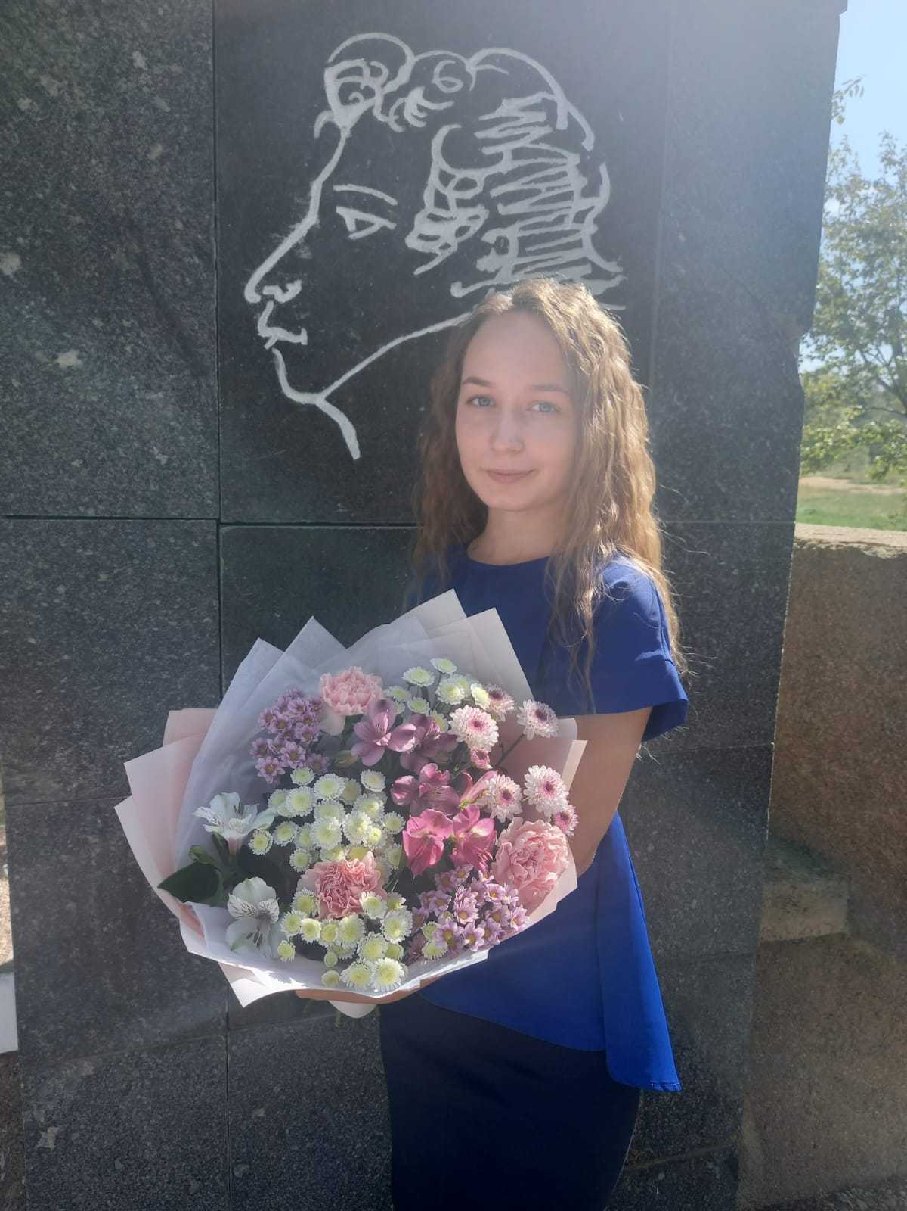 | 20 ч | №108 от 01.09.2021
11 | Безребрая Мария Ростиславовна | Зам руководителя по УВР | 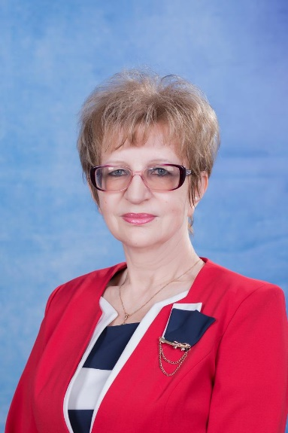 | 0,5 ставки | №114 от 27.11.2000
12 | Васильева Виктория Владимировна | Учитель нглийского языка | 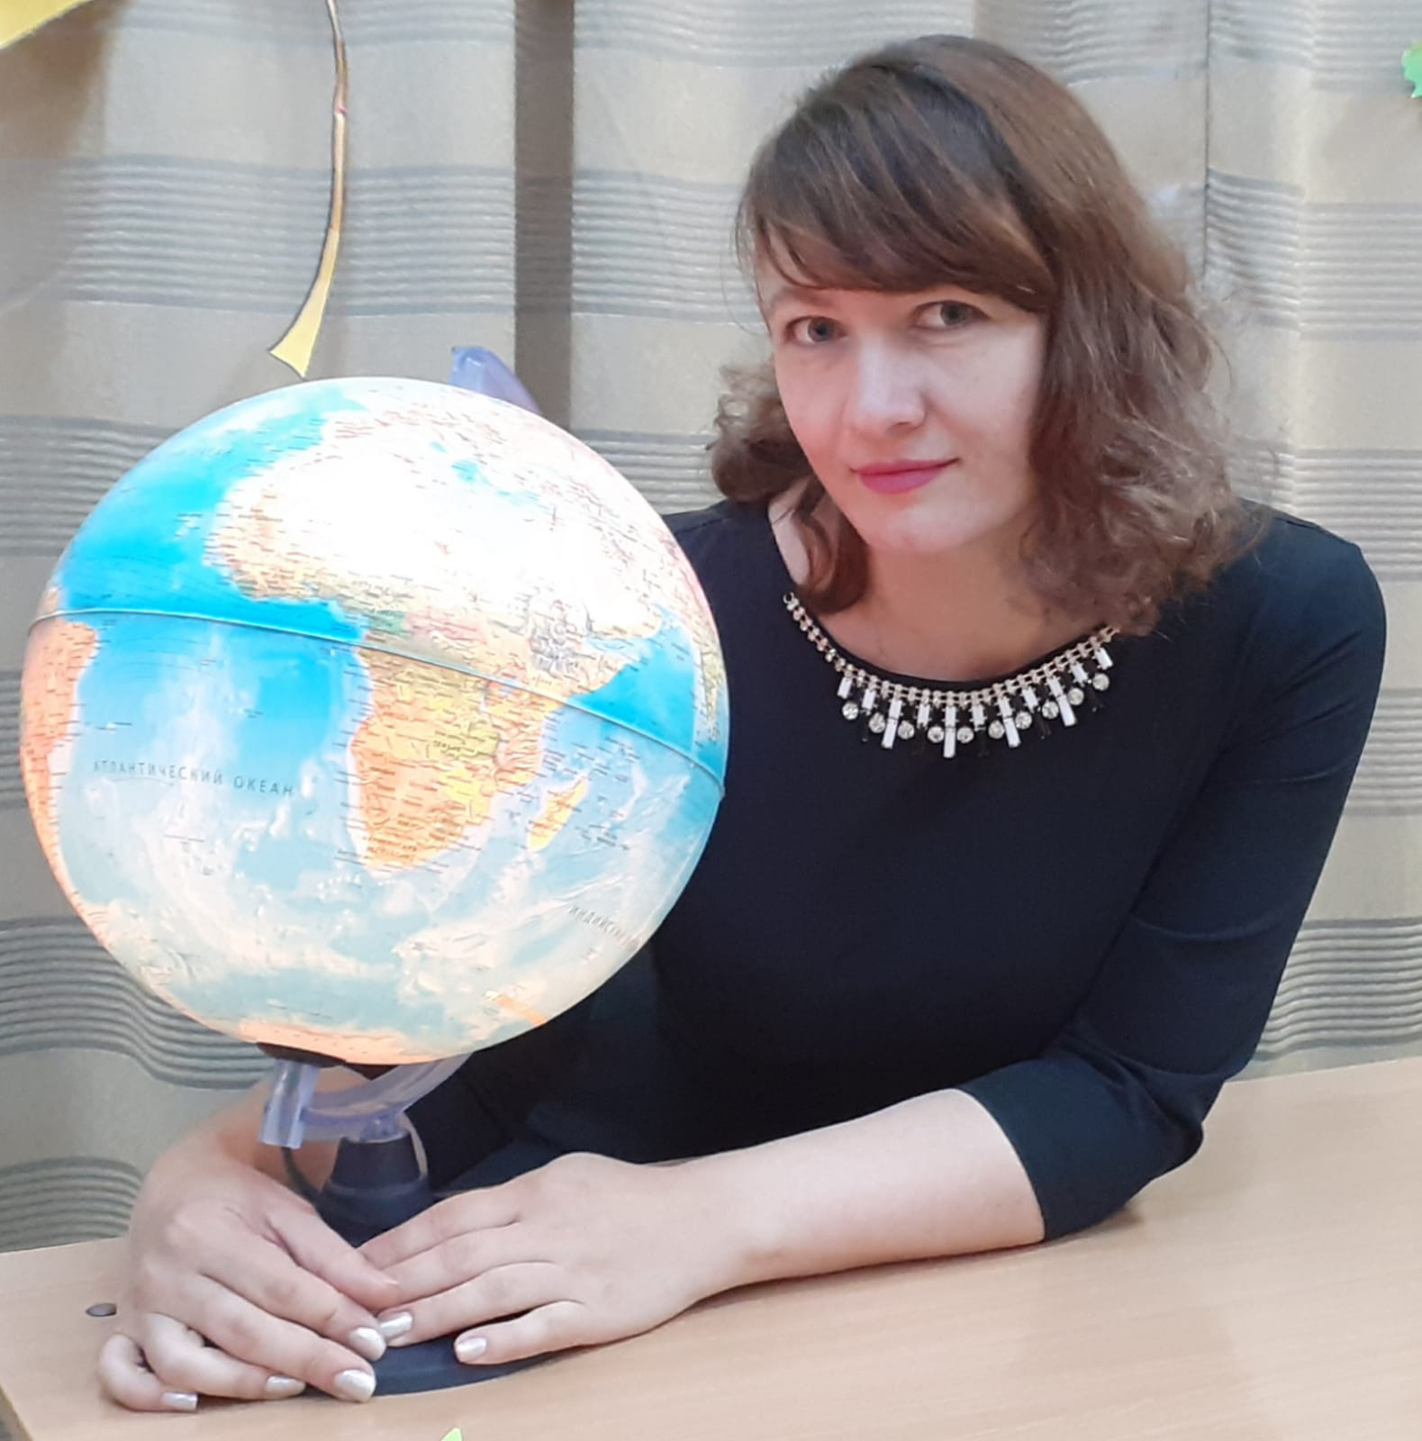 | 25 ч | №122 от 29.08.2020
13 | Векелина Ирина Валентиновна | Учитель математики |  | 23 ч | №192 от 14.081996 | 1 категория №66 от 26 .05.2021
14 | Волчек Анатолий Эдуардович | Учитель НВТП | 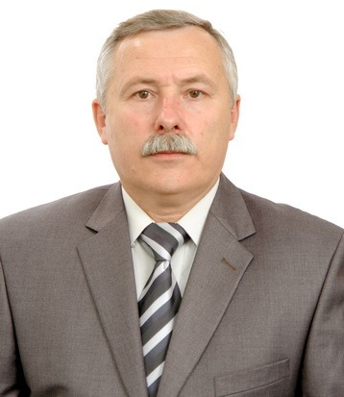 | 20 ч | №1 от25.08.1999
15 | Гаврилова Светлана Юрьевна | Учитель начальных классов |  | 19ч | №3 от10.01.2017 | Педагог-модератор №195 от 18.08.2023
16 | Есимова Жамиля Сайранқызы | Учитель казахского языка и литературы |  | 25 ч | №149 от 06.09.2023
17 | Жинжер Светлана Алексеевна | Учитель начальных классов | 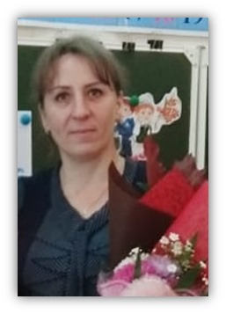 | 17 ч | №108 от 02.09.2017 | Педагог-эксперт № 570 от 25.12.2018
18 | Зубченко Виктор Михайлович | Старший вожатый, зам.руководителя по ВР (0.6 ст) | 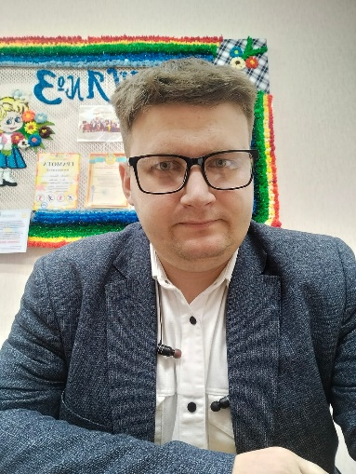 |  | №8 от 15.01.2020
19 | Игиликова Алия Курманбаевна | Учитель начальных классов, зам.руководителя по НМР | 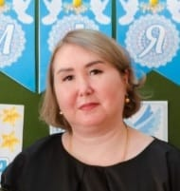 | 16 ч, 1 ставка | №198 от 26.08.2019 | Педагог-эксперт №205 от 14.04.2020
20 | Ищенко Наталья Евгеньевна | Учитель русского языка и литературы | 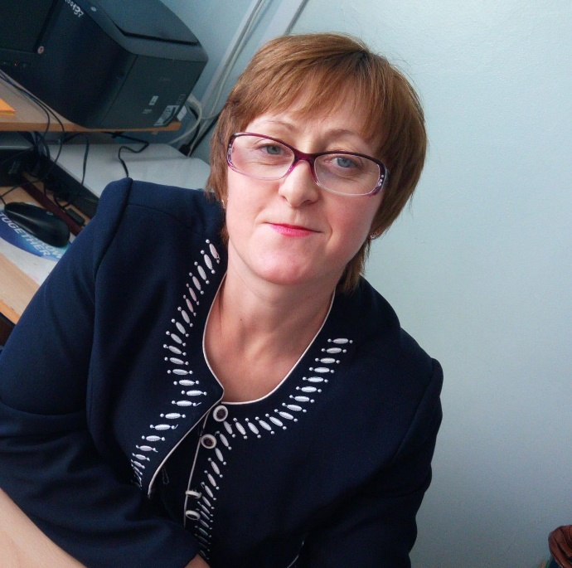 | 31 ч | №105 от 01.09.2021 | Педагог-эксперт № 259 от 31.12.2019
21 | Кадралиева Наталья Александровна | Учитель физической культуры |  | 20 ч | №32 от 27.08.2015 | Педагог-модератор №139 от 19.06.2019
22 | Кайкенова Айдана Айтбаевна | Учитель казахского языка | 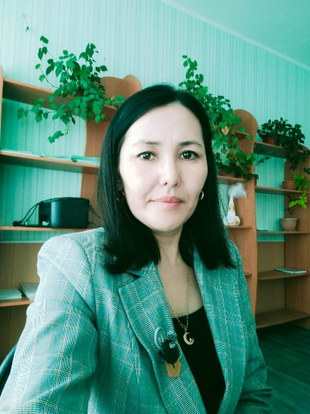 | 24ч | №162 от 10.09.2018 | Педагог-эксперт №325 от 27.07.2019
23 | Каржаубаев Кайрат Балташевич | Учитель истории | 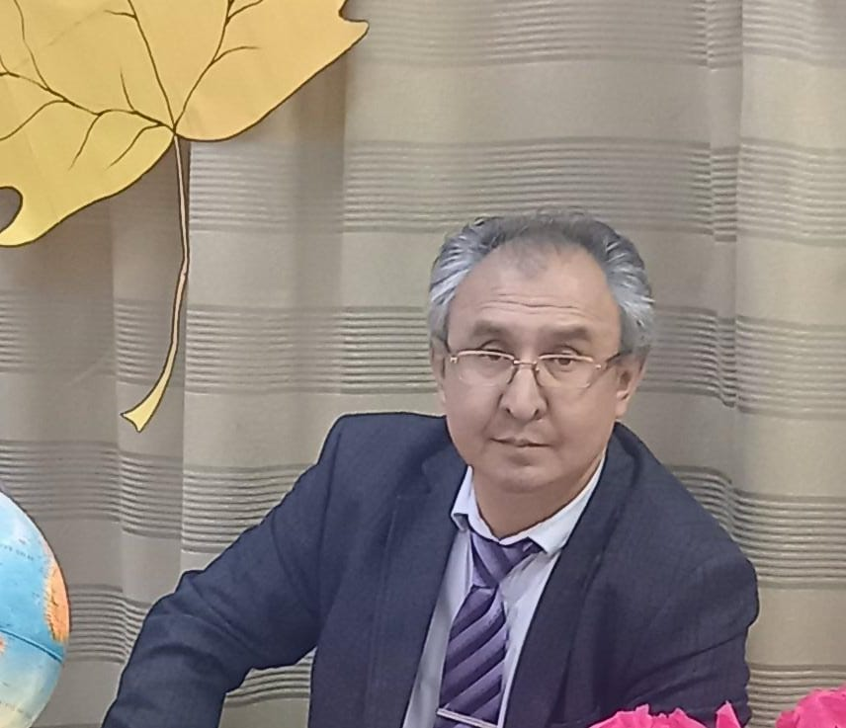 | 29 ч | №1 от 14.08.2014 | Педагог-эксперт №325 от 27.07.2019
24 | Касымова Людмила Борисовна | Учитель начальных классов |  | 23 ч | № 199 от 26.08.2019 | Педагог-модератор №69 от 27.05.2021
25 | Киселева Юлия Александровна | Учитель класса предшкольной подготовки | 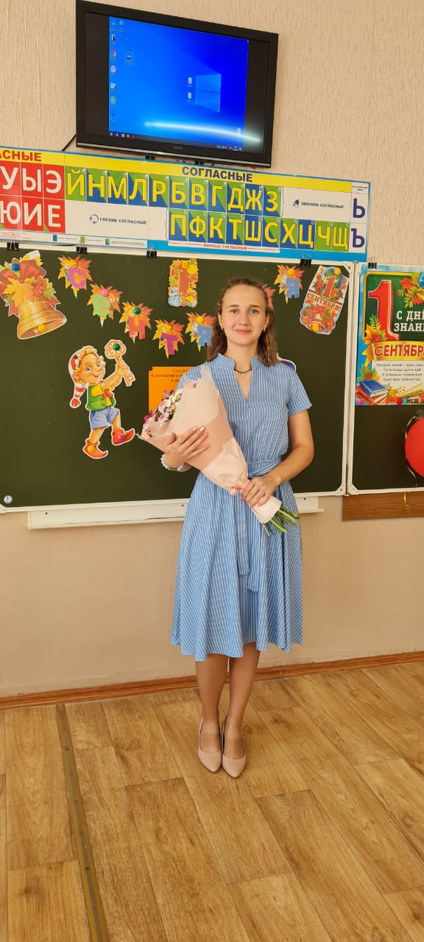 | 1 ставка | №106 от 01.09.2021
26 | Кожкенова Майдаш Базарбеккызы | Учитель английского языка | 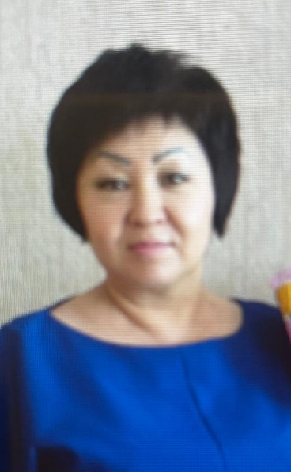 | 29 ч | №1 от 16.08.2012 | Педагог-модератор №106 от 22.06.2018, продлена до 07.06.2026
27 | Крель Валентина Петровна | Учитель математики | 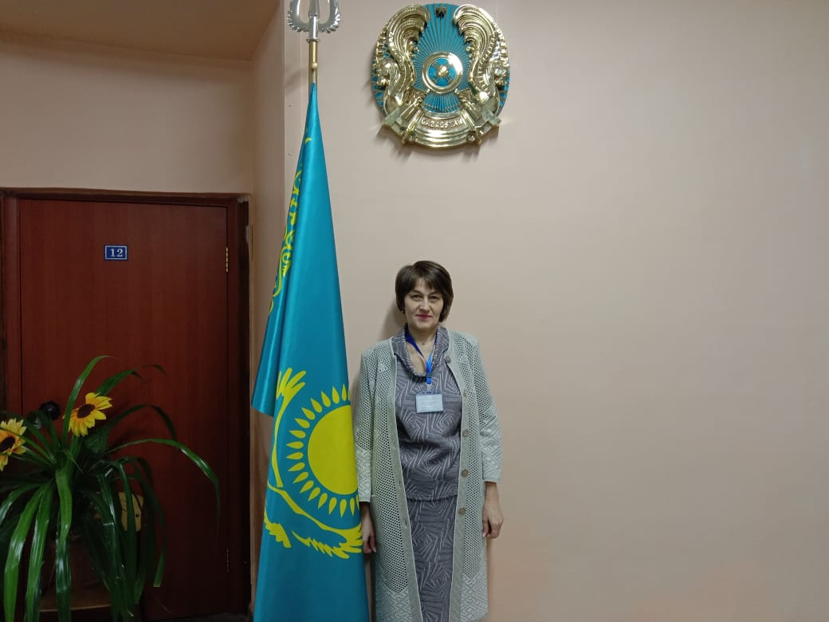 | 29 ч | №78 от 01.09.2022 | Педагог-модератор №195 от 18.08.2023
28 | Куклев Игорь Вадимович | Учитель физической культуры | 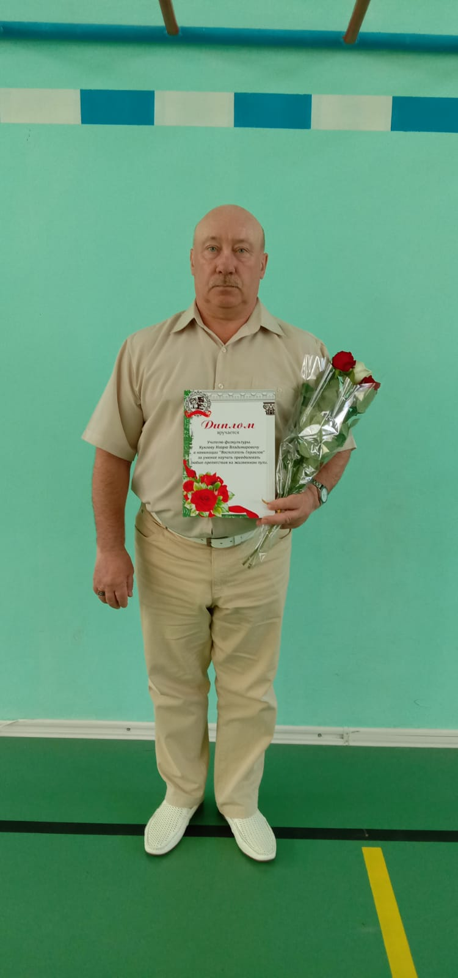 | 24 ч | №1 от 12.09.2012 | Педагог-исследователь № 248 от 26.12.018
29 | Литвинова Алена Васильевна | Учитель русского языка и литературы | 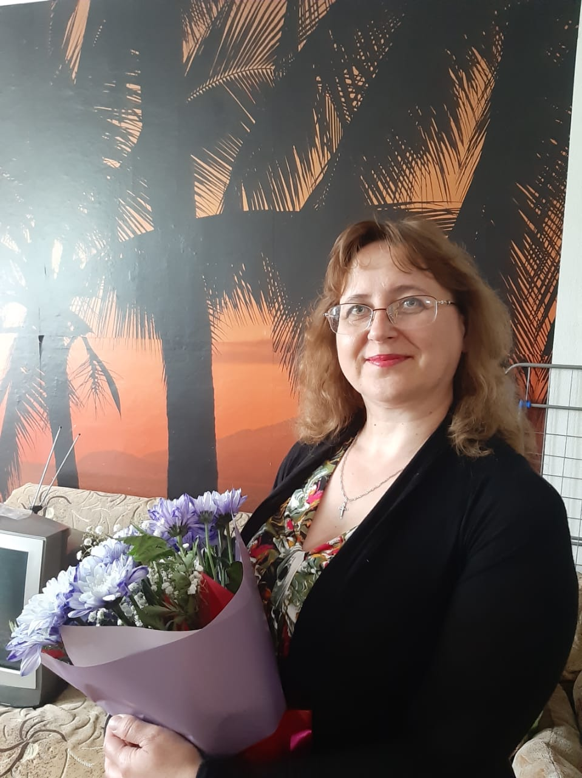 | 31 ч | №1 от 14.08.2014 | Педагог-исследователь № 149 от 15.07.2019
30 | Марущак Людмила Кирилловна | Учитель начальных классов |  | 19 ч | №234 от 30.11.2018 | Педагог-исследователь № 149 от 15.07.2019
31 | Масличенко Елена Анатольевна | Учитель начальных классов |  | 19 ч | №94 от 16.09.2000 | Педагог-эксперт №98 от 30.06.2023
32 | Медведева Наталья Викторовна | Учитель начальных классов, заместитель руководителя по УР | 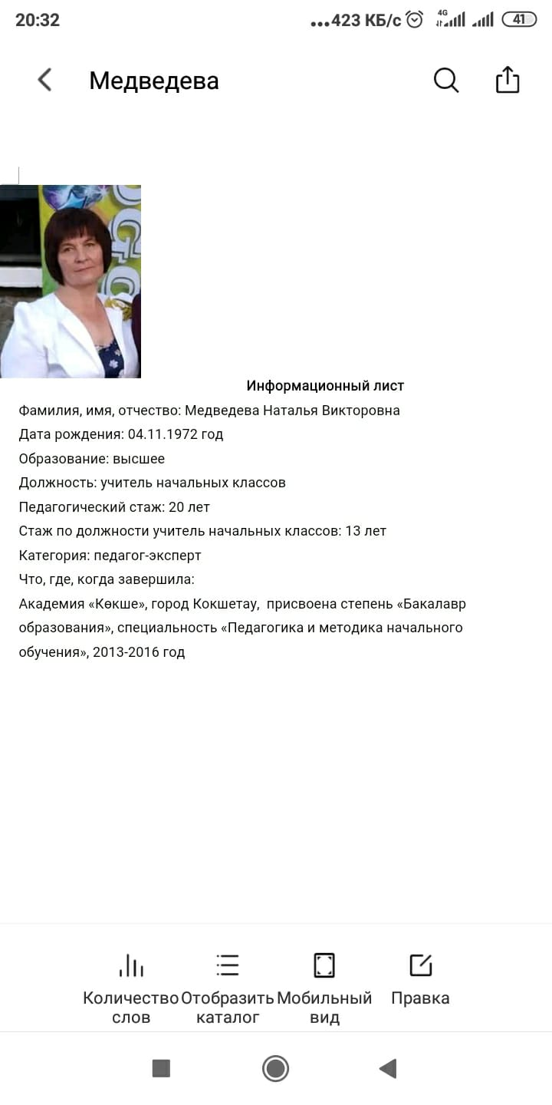 | 16 ч,  0,75 ставки | №1 от 01.09.2013 | Педагог-эксперт №570 от 25.12.2018, 3 категория зам руководителя Пр. №16 от 22.01.2021
33 | Негмеджанова Нуржиян Мухамеджановна | Учитель казахского языка и литературы | 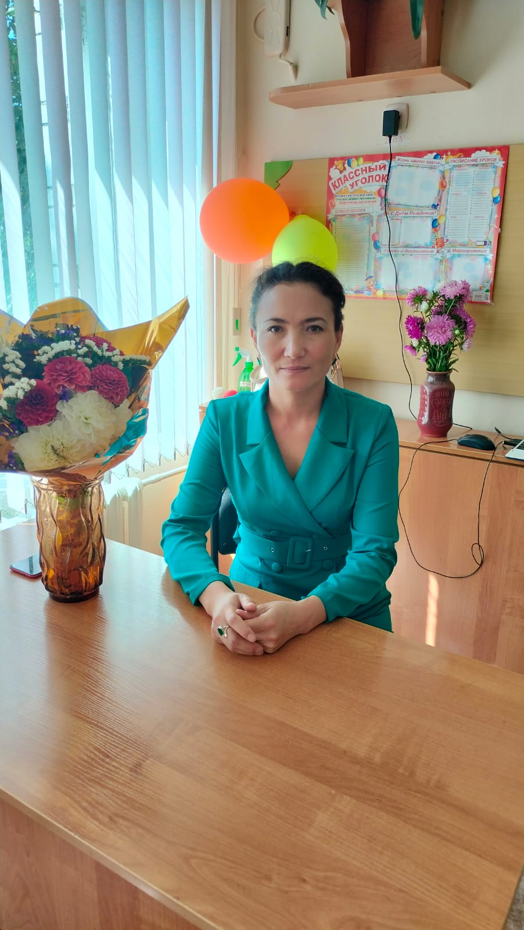 | 25 ч | №117 от 29.08.2020 | Педагог-модератор №192 от 21.12.2021
34 | Пономаренко Нина Ильинична | Учитель класса предшкольной подготовки | 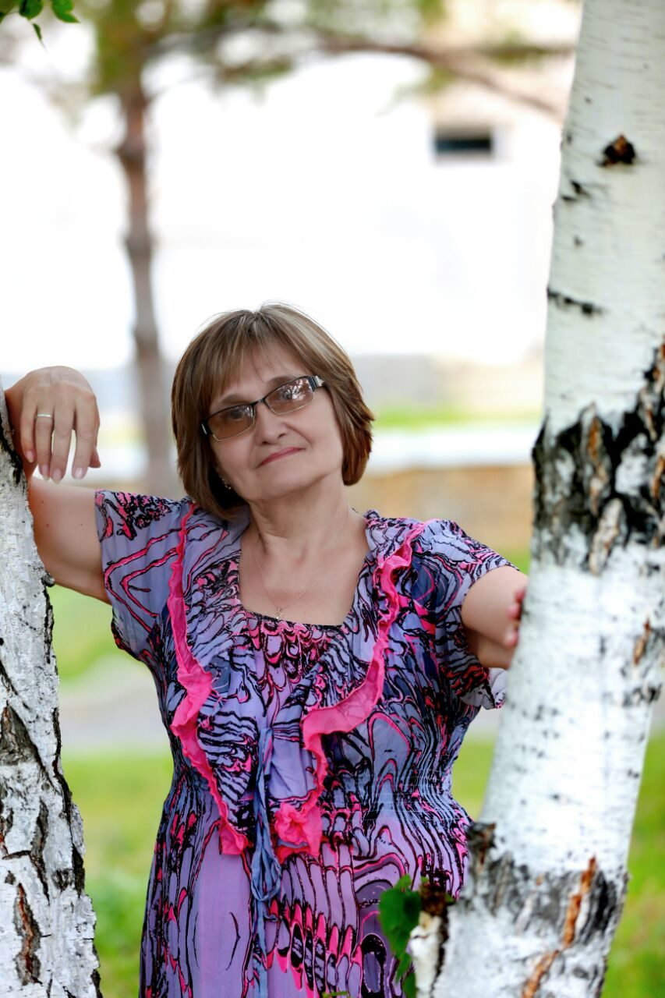 | 1 ст. | №92 от01.09.2022
35 | Придухина Вера Сергеевна | Учитель начальных классов | 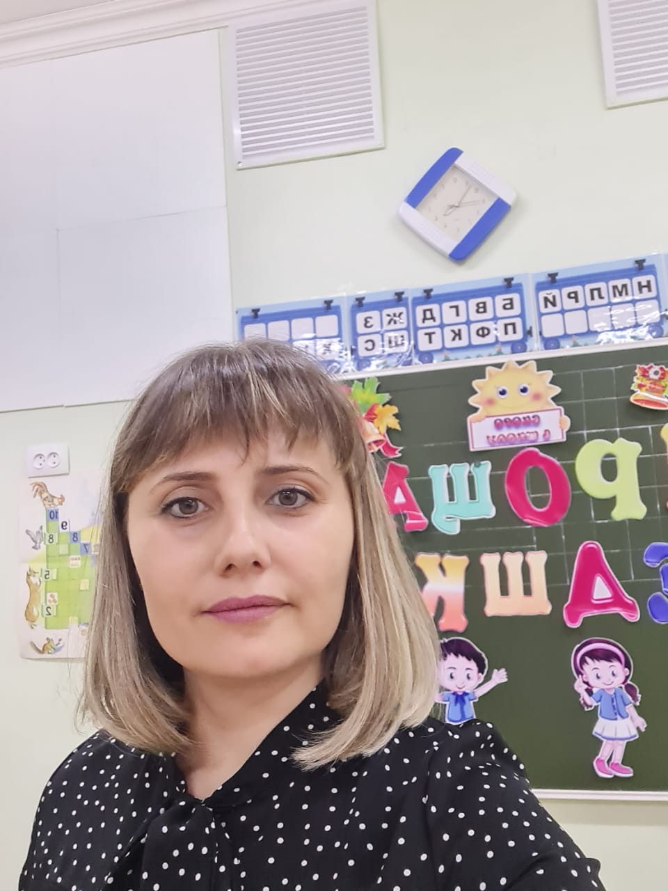 | 20 ч | №107 от 01.09.2021
36 | Пушкарева Екатерина Владимировна | Учитель художественного труда. Учитель информатики |  | 14ч + 9ч | №148а от 28.06.2001 | Педагог-исследователь №51 от 13.06.2022  Педаго-эксперт №570 от 25.12.2018
37 | Петрова Галина Викторовна | Педагог психолог | 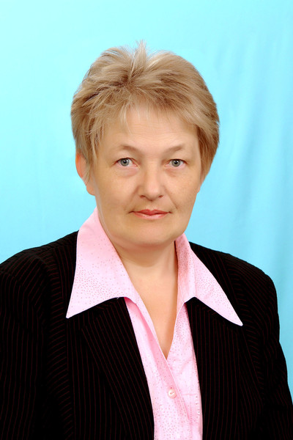 |  | №124 от06.10.2022
38 | Рахимова Юлия Дмитриевна | Учитель художественного труда. Зам по АХЧ | 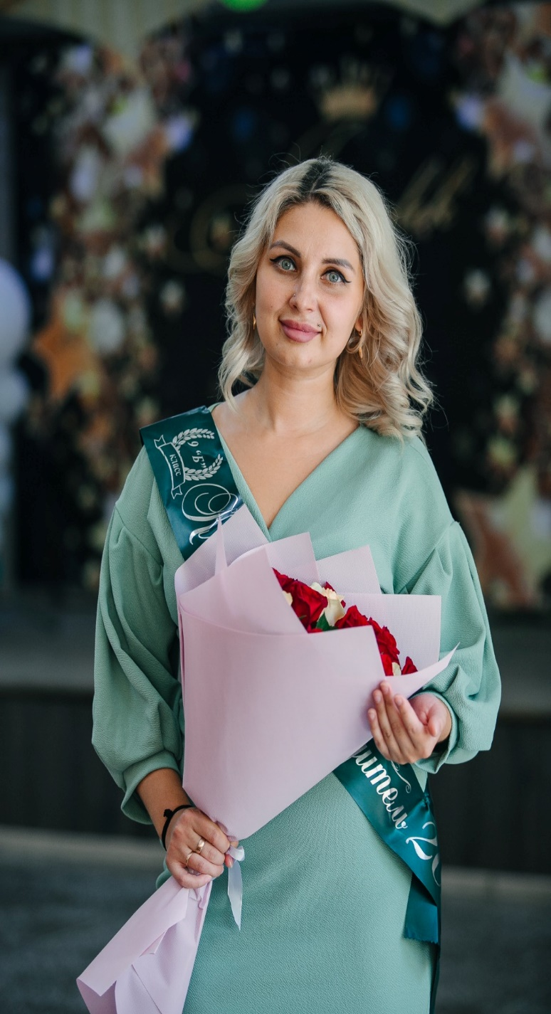 | 15 ч | №144 от 31.08.2018 | Педагог-модератор №192 от 21.12.2021
39 | Семенюк Татьяна Викторовна | Учитель физики |  | 28 ч | № 105 от 29.08.2020 | Педагог-модератор №207 от 01.09.2023
40 | Скороход Ольга Ивановна | Учитель истории |  | 27ч | № | Магистр пед.наук по истории
41 | Скороходова Светлана Викторовна | Учитель математики | 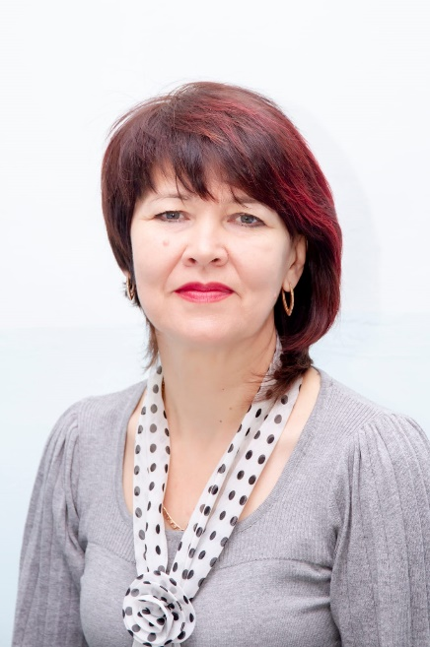 | 36 ч | № 1 от 14.08.2014 | Педагог-исследователь №51 от 13.06.2022
42 | Смагулова Дамеля Жумабаевна | Учитель начальных классов | 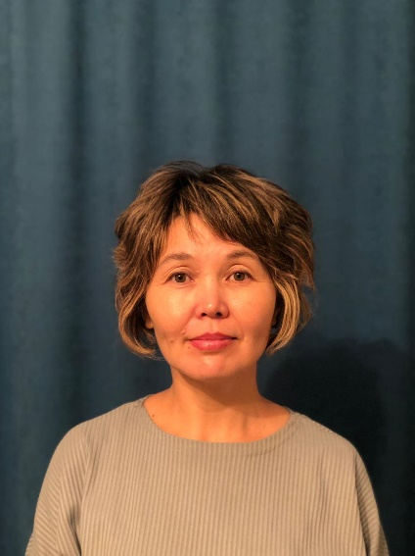 | 24 ч | № 106 от 02.09.2017 | Педагог-эксперт  №570 от 25.12.2018
43 | Смаилова Елена Сергеевна | Учитель русского языка и литературы |  | 19 ч | №149 от 06.09.2023
44 | Сотникова Светлана Сергеевна | Учитель английского языка |  | 24 ч | №9 от 09.01.2019 | Педогог-модератор  №97 от 17.08.2020
45 | Султанбеков Мурат Махметович | Учитель физической культуры | 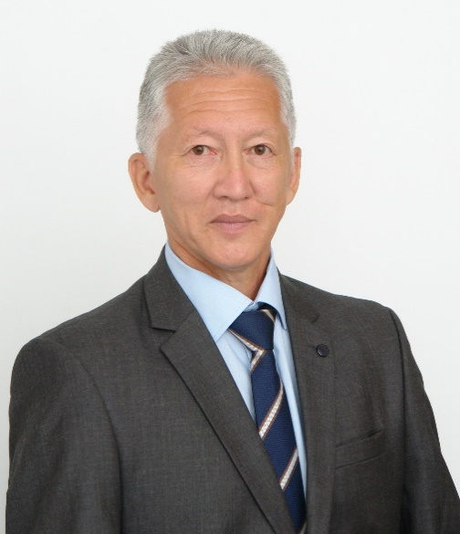 | 24 ч | №13 от 14.08.2002 | Педагог-эксперт  №566 от 25.12.2019
46 | Сункарова Галина Владимировна | Учитель математики |  | 24 ч | №50 от 18.05.2022
47 | Сухова Елена Александровна | Учитель музыки | 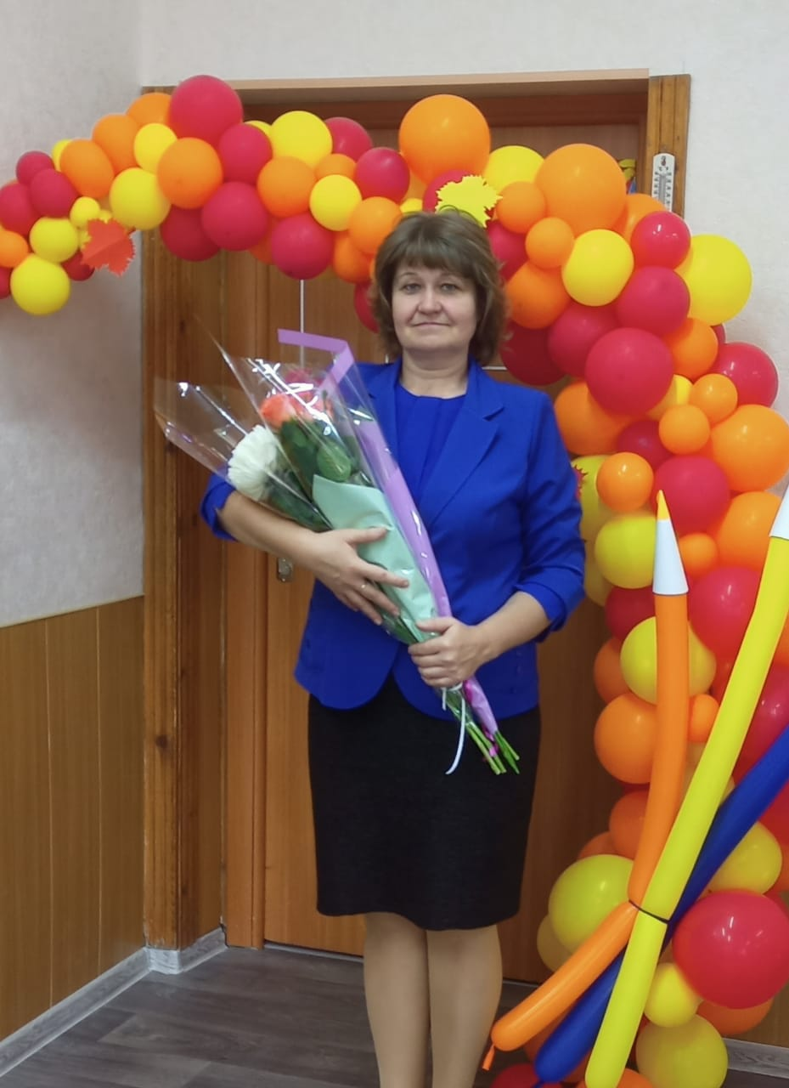 | 19 ч | №107 от 02.09.2017 | Педагог-исследователь №68 от 12.07.2021, магистр педагогического образования
48 | Ушакова Лариса Викторовна | Руководитель, учитель математики | 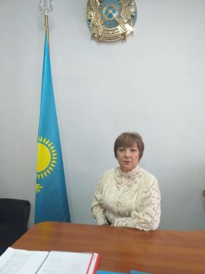 | 14 ч | № 363 от27.08.2018 | Педагог-исследователь №181 от 24.07.2018, продлена до 01.12.2024
49 | Шегенева Наталья Глебовна | Учитель химии | 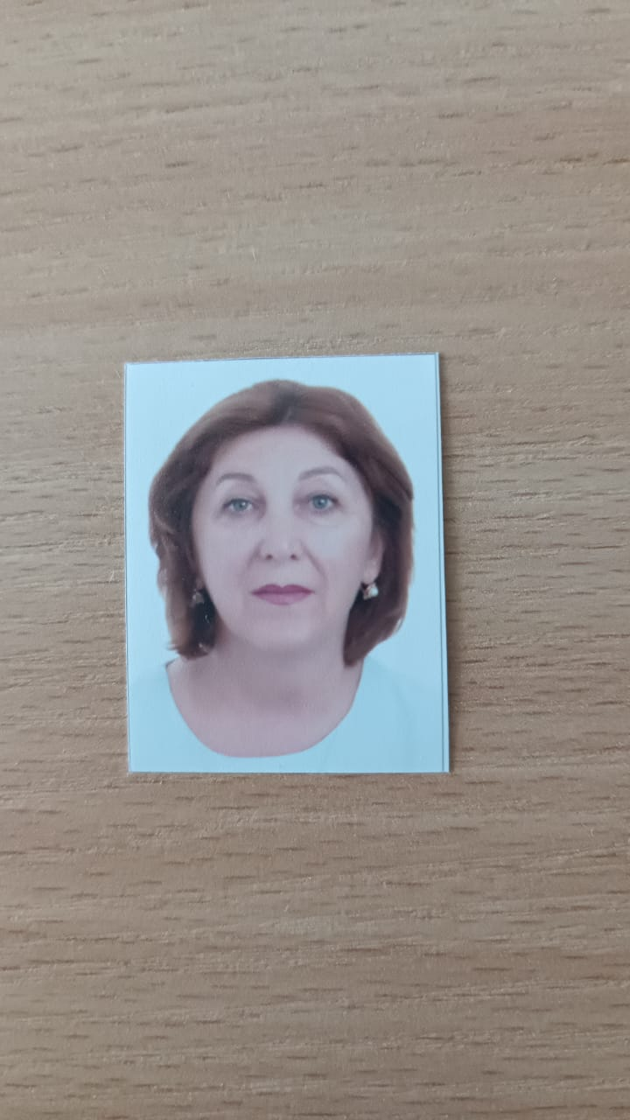 | 28 | №60 от 29.08.2016
50 | Акбашова Гульнар Нурмаганбетовна | Уборщик служебных помещений |  |  | № 95от 28.08.2023
51 | Аскарова Шынар Аманкельдиновна | Бухгалтер по ГЗ |  |  | №112 от 08.09.2022
52 | Базылбекова Сагдат Тюлеубаевна | Главный бухгалтер, бухгалтер |  | 1 ст+  0,95 ст | №107 от 22.06.2018
53 | Бова Анастасия Леонидовна | гардеробщик |  | 1,5 ст | № 146 от 05.09.2023  ( сезоннно)
54 | Жоболаева Ельмира Оразалыевна | менеджер |  | 1 ст | № 80 от 01.09.2022  (дистанционно)
55 | Треглазова Любовь Николаевна | Секретарь, лаборант кабинета ЭВМ |  | 0.95 ст +  1 ст | № 76 от10.05.2018
56 | Герасимова Ирина Викторовна | Вахтер, Гардеробщик |  | 1 ст+0,5 ст | № 48 от 02.12.2015
57 | Ищенко Нина Петровна | Уборщик служебных помещений | 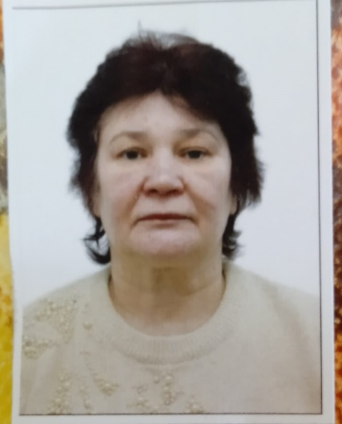 | 1,5 ст + 20% | №80 от 01.07.2023
58 | Киселев Евгений Александрович | Инженер ЭВМ, лаборант кабинета робототехники |  | 1 ст+ 0,5 ст | №141 от 23.09.2020
59 | Курмангожина Салтанат Асылбаевна | Уборщик служебных помещений |  | 1,5 ст + 30% | № 102 от 01.09.2021
60 | Махметова Салтанат Ахметкызы | Уборщик служебных помещений | 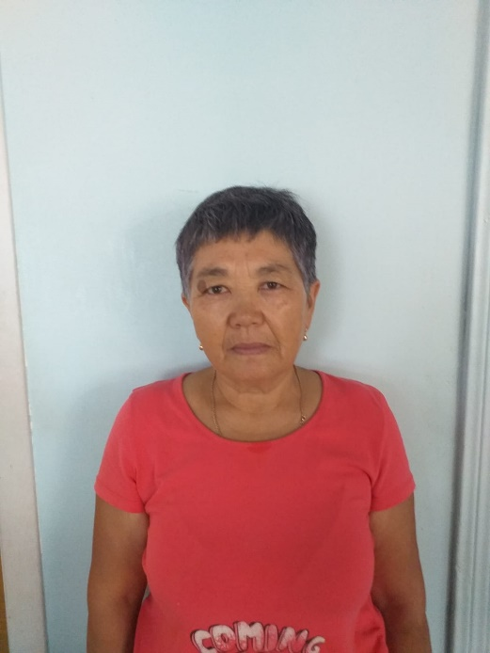 | 1,5 + 30% | №153 от 01.11.2021
61 | Назарова Елена Анатольевна | Уборщик служебных помещений, дворник |  | 1,5 + 20%  О, 45 ст. | №225 от 19.11.2018
62 | Хриспенс Лилия Витальевна | Уборщик служебных помещений |  | 1,5 + 30% | №65 от 31.08.2016
63 | Чепелева Инна Михайловна | Уборщик служебных помещений | 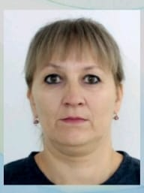 | 1,5 + 30% | №2 от 29.06.2010
64 | Фадеева Светлана Владимировна | Вахтер, Гардеробщик | 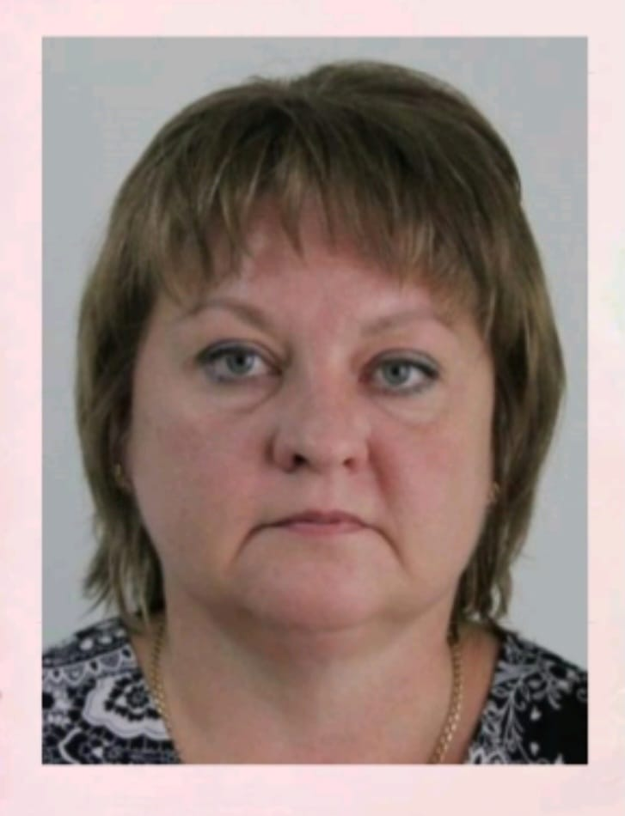 | 1 ст+ 0, 5 ст | № 133 от05.09.2020

